 | RESUMEN UNIDAD 1  EDUCACION TECNOLOGICA | Guía /UNIDAD “1”  CURSO 8º Básico  Prof.: Tamara Cifuentes E.

Nombre: _____________________________________________ Curso: _______ Fecha: _________

OBJETIVO: reforzar contenidos de la unidad 1.

RESUMEN DE LOS TRABAJOS REALIZADOS EN LA UNIDAD 1

El tema relacionado con la unidad es el Turismo en Chile.
Sernatur es el encargado de promover y difundir el desarrollo del turismo en Chile Impulsando a través de políticas y programas de Gobierno, para contribuir al desarrollo económico, social y cultural de Chile. En la primera guía debían buscar Parques Nacionales, Reservas o Monumentos Naturales y ubicarlas en el mapa ce CHILE. Nota: sumativa.

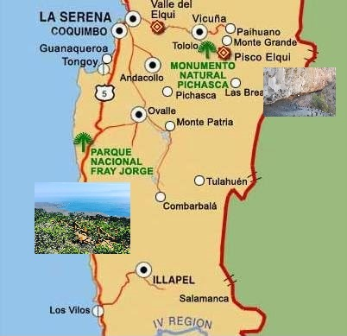
Acá se aprecian solamente 2 parque Naturales

En la segunda guía se analizan los contenidos turísticos del país, como por ejemplo: artesanía, tradiciones religiosas, danzas típicas, folclore, fiestas, gastronomía, juegos, costumbres entre otros.
En la guía 3 se diseñó un separador de libros, relacionado con un lugar turístico que usted quisiera destacar de Chile. Lo más importante para este diseño era tomar en cuenta: el nombre del lugar turístico, un slogan, la página web, imagen o imágenes del lugar o dibujo pintado. Nota: sumativa.

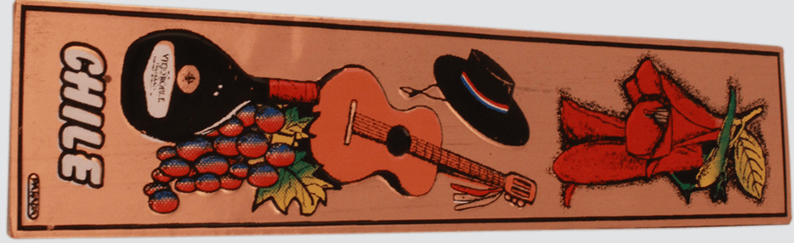

Por último, en la guía 4 se desarrolló una infografía explicativa de un lugar turístico de Chile, destacando los siguientes temas: artesanía, tradiciones religiosas, danzas típicas, folclore, fiestas, gastronomía, juegos, costumbres entre otros.
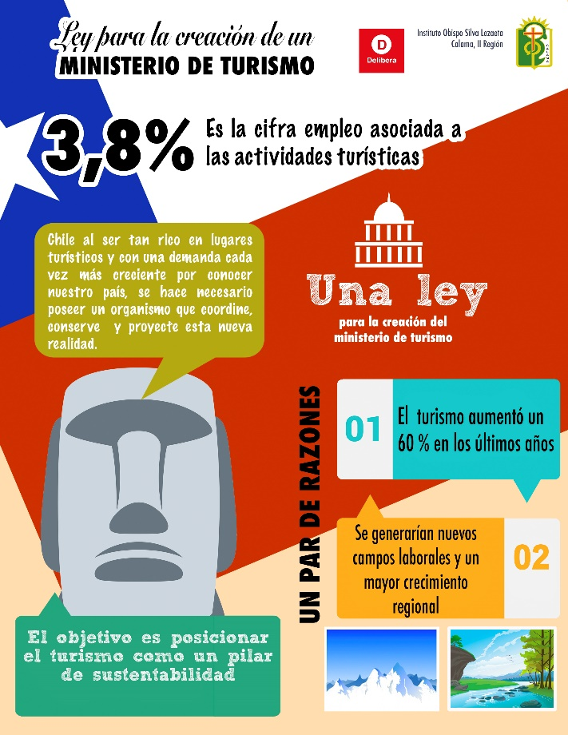

Nota anexa: la semana del 22 al 26 de junio revise el POWER POINT que refuerzan la unidad 1 en:
https://cemarenmovimiento.wixsite.com/cemarenmovimiento

